Чумак Світлана Олександрівна
Учитель історії
Спеціалізованої школи № 118 « Всесвіт »
Подільського району
міста Києва
Практична робота : Уроки державотворчих процесів

Мета:
Навчальна: розкрити особливості державотворчих процесів 1918-1921 рр: з’ясувати їх здобутки та прорахунки; схарактеризувати перебіг та особливості політичної боротьби; навчити критично осмислювати історичні події.
Розвиваюча: розвивати навички роботи з історичними та візуальними джерелами інформації; сприяти розвитку історичної свідомості.
Виховна: виховувати почуття патріотизму, толерантності, сприяти утвердженню ідеалів демократії.
Обладнання: комп’ютер, проектор, дошка, роздатковий матеріал( для кожного учня ), атлас з історії України для 10 класу, підручник з історії України для 10 класу

Посилання:
- Власов В. Методика формування хронологічних та картографічних умінь на уроках історії України /Бібліотека журналу / Історія і суспільствознавство в школах України, - 2013 - № 1
- Історія України 10 клас. Готові дидактичні набори / Упорядник Н.М. Морозова . – Х.: Видавнича група « Основа»,2010.-159с.
- Турченко Ф.Г. Історія України 10 клас підручник для ЗНЗ: профільний рівень/ Ф.Г.Турченко – К.: Генеза, 2010, -304с.

Очікувані результати :
Учні зможуть:
- пояснювати, що являли собою державотворчі процеси 1917-1921 рр.
- Давати визначення назв держав , органів їхньої влади : ЗУНР, УД, УНР, Директорії УНР.
- Розпізнавати історичні персоналії за поданою інформацією та візуальними джерелами
- Робити аргументовані висновки щодо політичної ситуації цього періоду
Випереджальне завдання . Учні класу поділилися на 4 команди, кожна з яких отримала завдання підготувати інформацію про ЗУНР, УД, УНР, Директорію УНР. ( це може бути представлено як проектна робота кожної міні-групи із застосуванням інтерактивної дошки )

Хід уроку
І. Організаційна частина уроку. Підготовчий етап ( 5 хвилин)
Учитель перевіряє готовність класу до роботи, учні займають позиції у класі відносно розподілу їх на групи, оформлюють свої робочі місця, готуються до представлення своїх проектів.
ІІ. Мотивація до навчальної діяльності.
Проблемне завдання: Чи можна вважати революційні події 1917-1921 рр. першою спробою українського народу створити власну державу у 20 ст.?
ІІІ. Практична частина( 35 хвилин )
Історичний період Української революції це один з найбільш яскравих, складних і трагічних сторінок історії України. Українська національно – демократична революція 1917 – 1921 рр. стала прикладом для наступних поколінь українців. Без цієї боротьби було б неможливим проголошення державної незалежності в 1991 р. Тому сьогодні ми ще раз звернемось до цієї героїчної сторінки історії.
А) дидактична гра « Історичний калейдоскоп »( вчитель готує 4 комплекти карток або це можна показати на інтерактивній дошці, кожен комплект містить 9 репродукцій фотографій історичних осіб, а також варіанти відповідей )

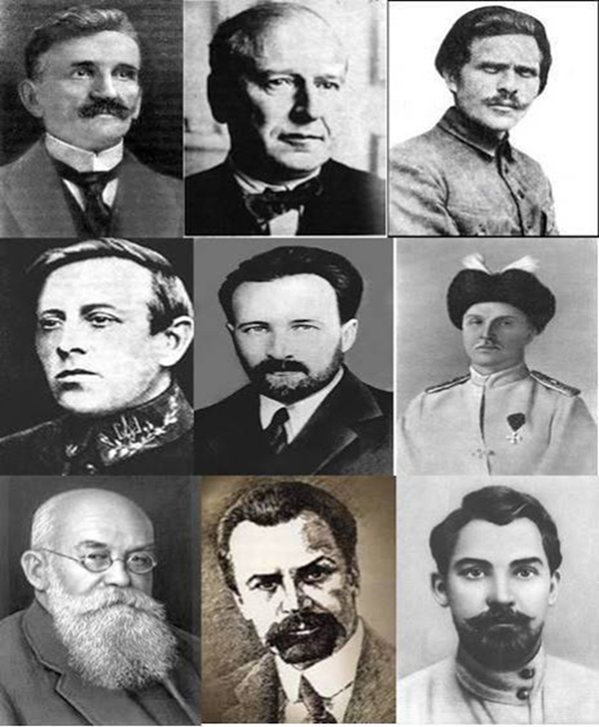

1.Є.Петрушевич.
2. Х. Раковський.
3.Н. Махно.
4. С. Петлюра.
5. Ю. Коцюбинський.
6. П. Скоропадський.
7. М.Грушевський.
8. В.Винниченко.
9. М. Щорс.

Б) презентація міні-проектів , а саме : УНР, УД, ЗУНР, Директорія УНР. План презентації кожної групи:
1. Історичні обставини, за яких виникла держава
2. Символи держави – герб, прапор, гімн( якщо такі були)
3. Документи, які видавала держава
4. Система управління державою
5. Лідери держави
( кожна з груп по-черзі презентує свою державу, під час презентації кожної групи, учні заповнюють таблицю )
«Українські держави 1917-1921 рр.»

 | УНР | Українська держава | ЗУНР | Директорія УНР
Історичні обставини, за яких виникла держава
Символи держави – герб, прапор, гімн( якщо такі були)
Документи, які видавала держава
Система управління державою
Лідери держави

Ознаки держави
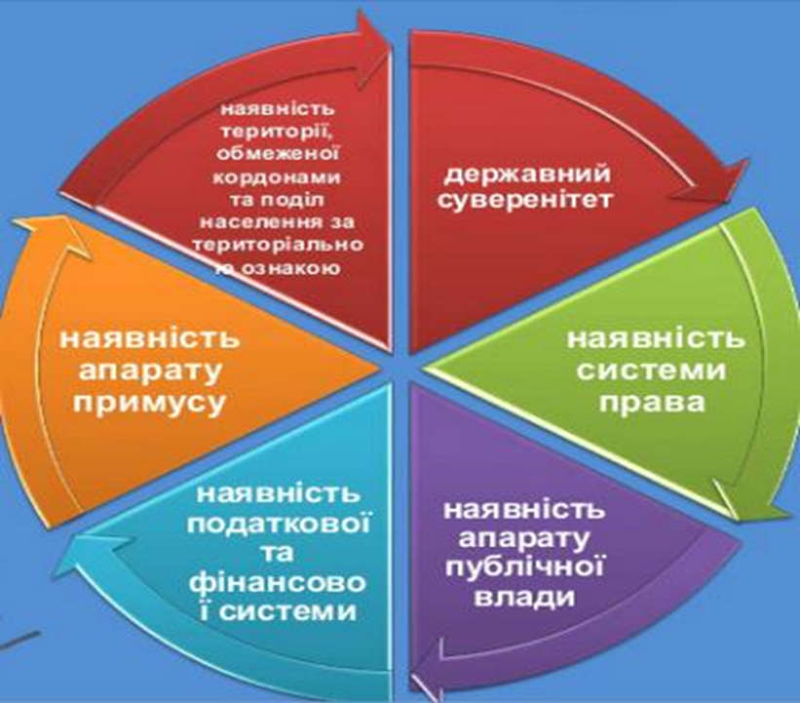

УНР
22 січня 1918 р.- ІV універсал
Лідери держави
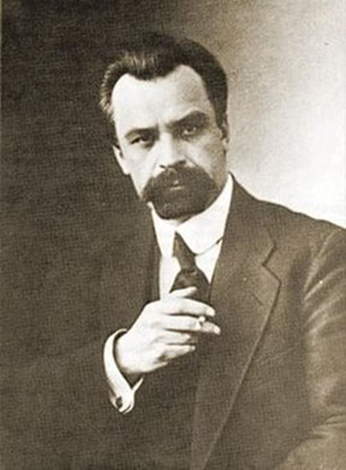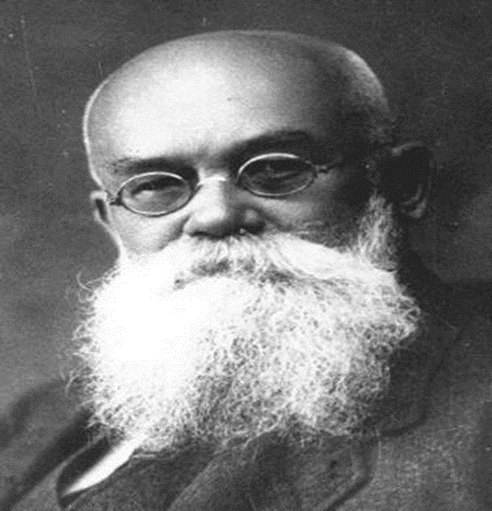

Символіка УНР
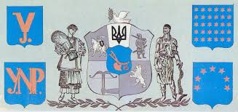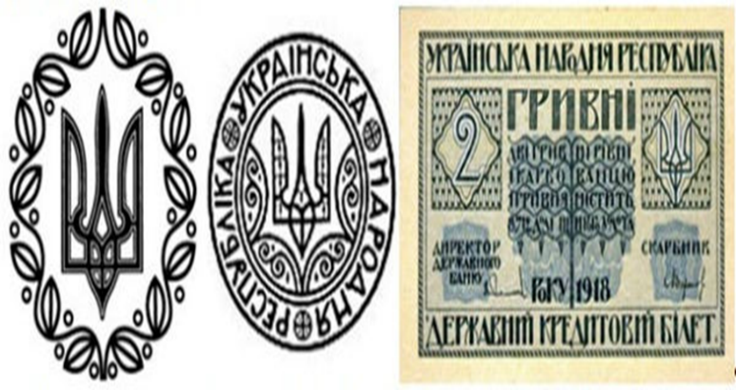

Документи

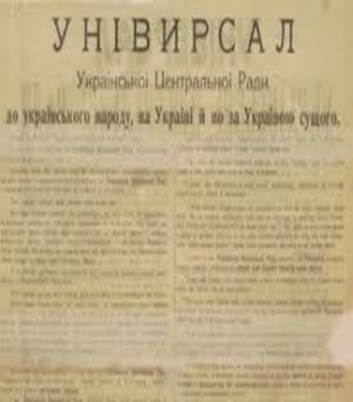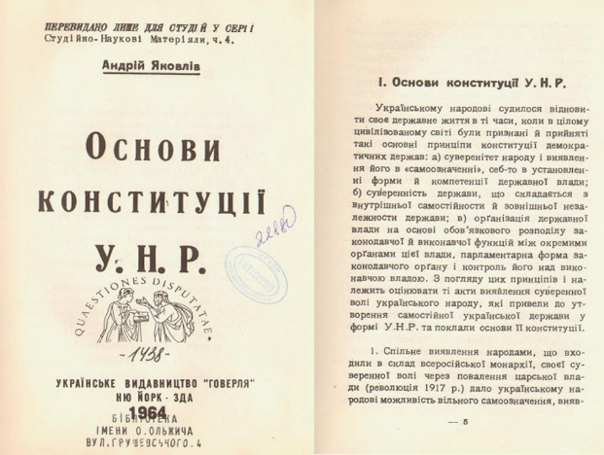

Українська Держава
Лідери держави
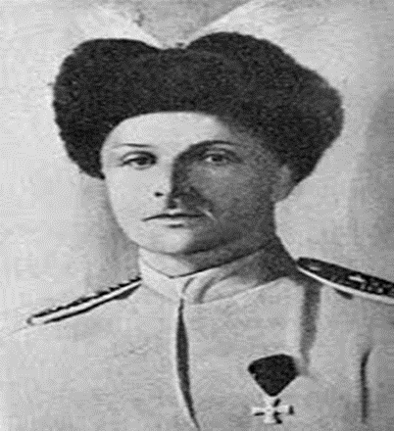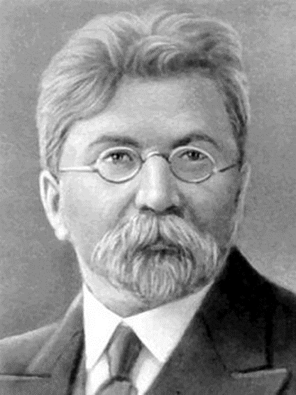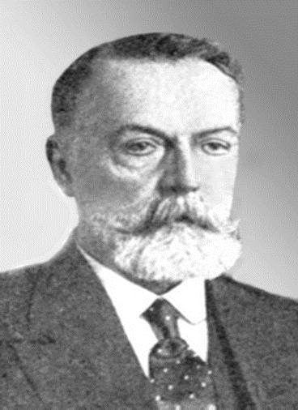

Символіка УД

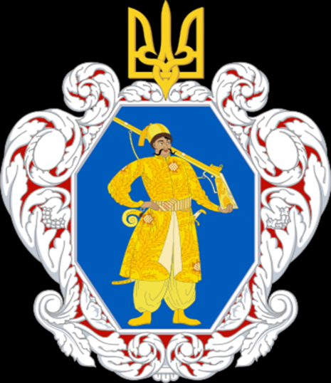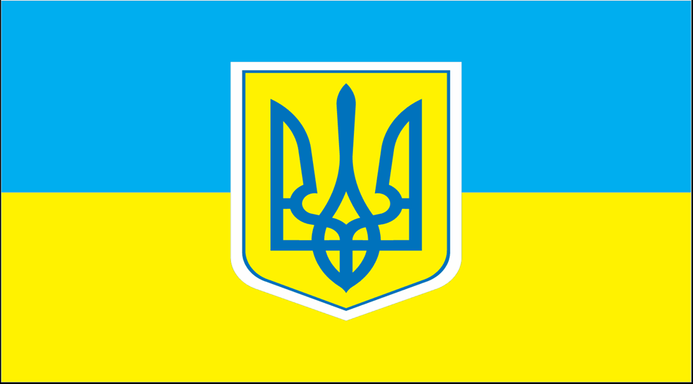
Документи

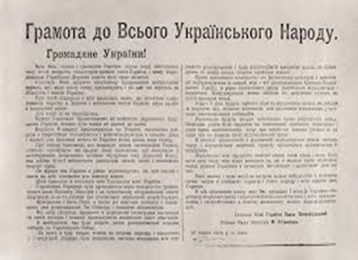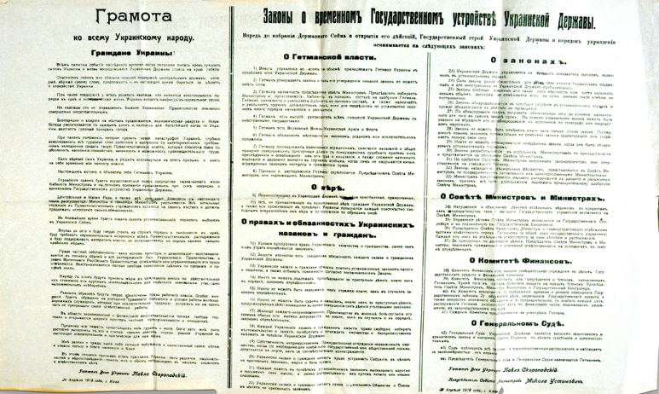

ЗУНР

Лідери

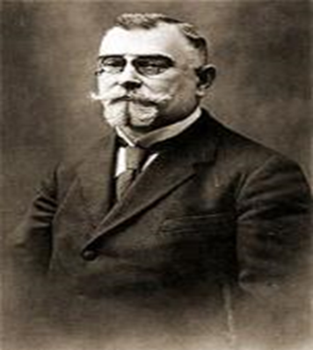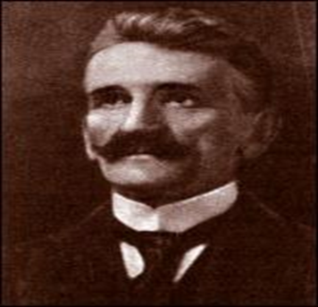
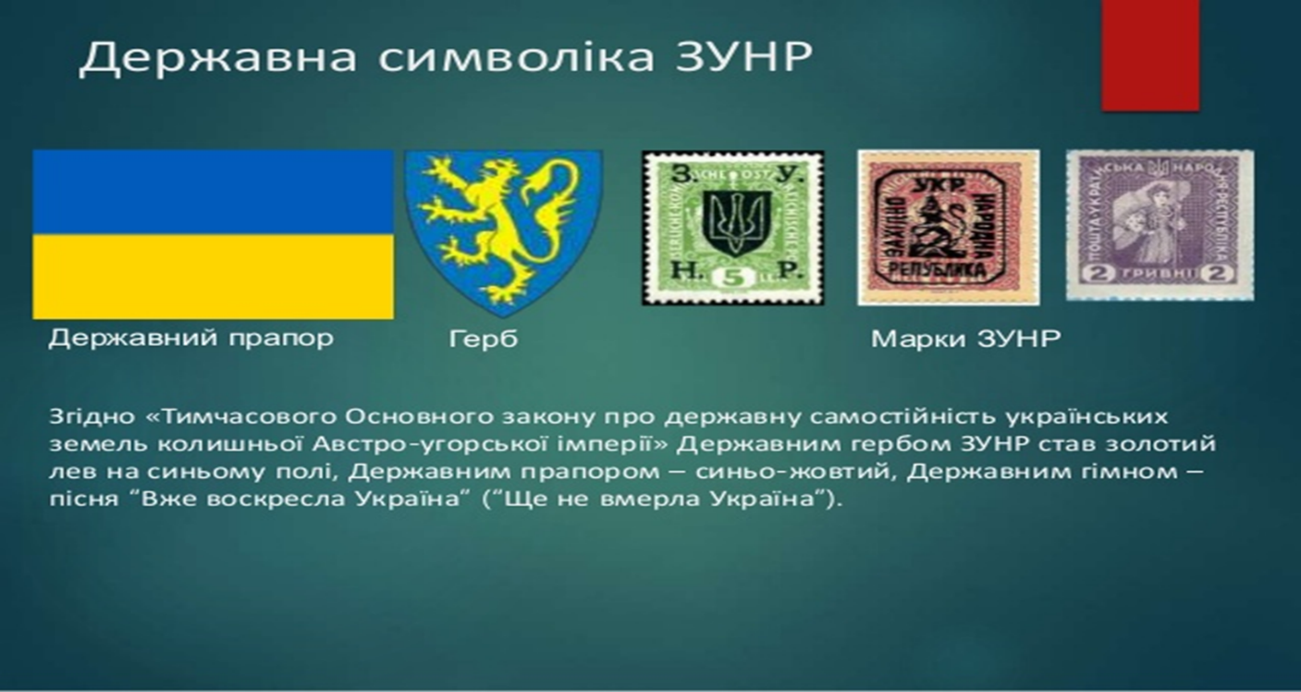
Директорія УНР
Лідери
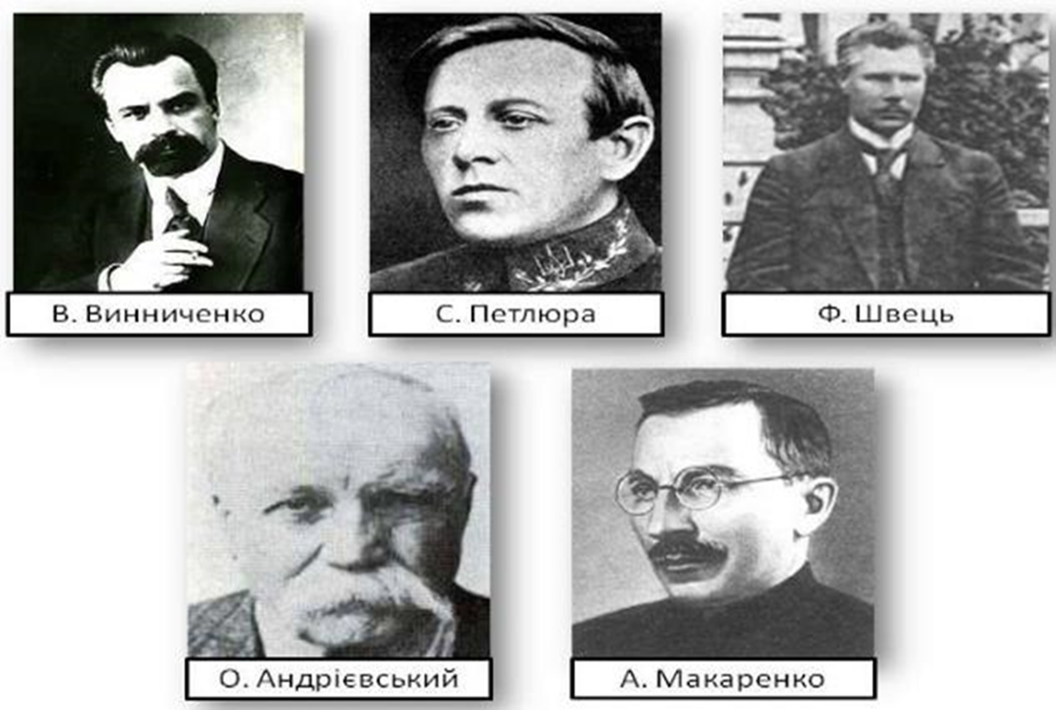

Документи
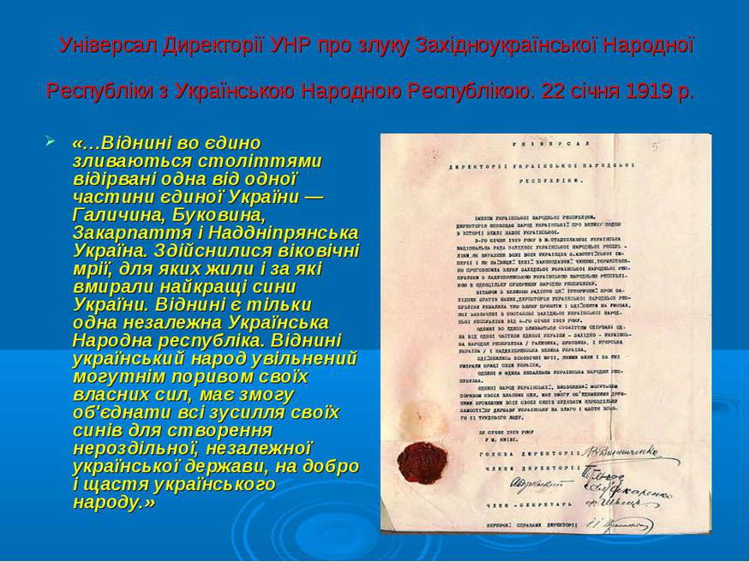

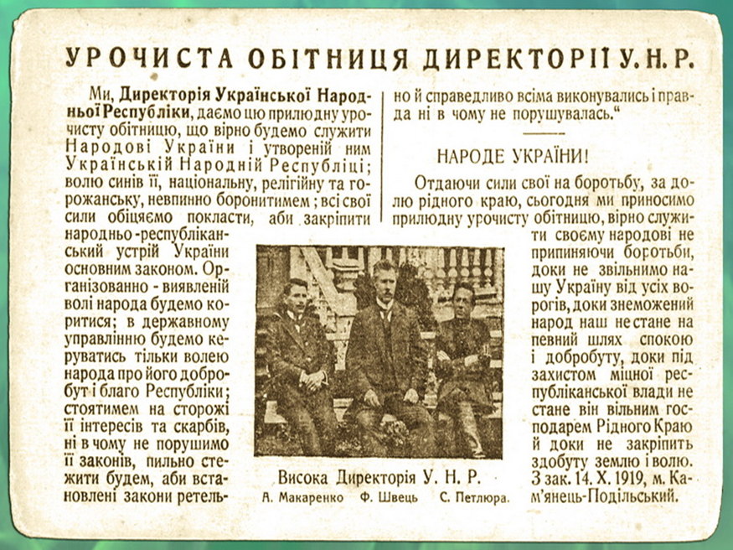

ІV. Рефлексія
Відповідь на проблемне завдання( 3 хвилини)
V. Домашнє завдання ( 2 хвилини )
Напишіть твір-роздум на тему « Найяскравішим державним діячем 1917-1921 рр. на мою думку є……, тому що…….»

